**团贷网退税申请书**

团贷网非法集资风险化解处置指挥部、广东省税务局、东莞市税务局、南城税务分局的领导同志们：

对于广大团贷网出借人提出的“退税”诉求，相关政府部门的答复大半年以来一直是：“正在研究”……而近日又多了一种答复，即：不退税的明确答复。从广州市政府网站上可以查询到：根据相关文件以及专家组的意见，团贷网被取消高新技术企业资格[1]，因此税务机关追缴其（自2016年度起）已享受的高新技术企业的税收优惠。

从以上两则信息中获悉：团贷网被刑事立案后，政府相关部门不仅没有退还税收款，还对其历年享受的政府颁发的税收优惠进行了追缴。而追缴税款的依据是，“根据专家组复核意见”，“广东省高新技术企业认定管理工作领导小组办公室研究决定”取消团贷网高新技术企业资格。由此可见，无论是行业专家还是政府部门，在处置税收问题时的原则不是“既往不咎”，而是“**有错必纠**”。

在2019年3月28日，政府以“涉嫌非法集资”对团贷网进行刑事立案，等于公告了团贷网业务不仅违规并且违法。而对于违规违法的金融业务，不仅要追究犯罪分子的责任，政府相关部门的责任亦不容忽略。对比一下2019年3月28日前后，政府对团贷网的态度判若两极。案发前政府给团贷网颁证发奖，对其业务出具合规合法的监管数据，对团贷网从未停止征税……案发后，政府对团贷网进行查封，变更了其原有的业务秩序……这自相矛盾的两极无法并存，必有一方要予以更正和纠错，正如处置税收问题，要“**有错必纠**”，并承担相应的责任，才能以理服众。

为了保护百姓财产利益，随着案件的进展，追赃挽损刻不容缓。广大团贷网业务的出资人和受害人根据政府司法部门对案件性质的解释，**依据东莞市公安局发布《情况通报（十五）》称：“应追尽追、应缴尽缴”，为了“支持和配合检查机关、公安机关的工作**”，“**通过合法途径反映情况和表达诉求**”，特**恳请政府税务部门对于办案部门公告的团贷网“违规违法业务”所征收的“合理合法税务”进行纠错退还。**因为案件尚处退侦阶段，广大群众基于对公检法等政府职能部门各司其职的监督，一并**恳请东莞市的团贷网非法集资风险化解处置指挥部、检察院和经侦部门协助追缴，并协调和督促广东省税务局、东莞市税务局、南城税务分局提供团贷网的纳税记录和税务数据，并将税款追缴至团贷网的统一账户中，等待法院作出最终的处置**。

1. **对税收款处置的相关依据**

根据政府相关部门对于群众举报的答复：政府相关部门对团贷网的颁证、发奖、审计、收税、站台都是在不知情的情况下发生的……结合案情通报，唐军等犯罪嫌疑人通过“非法集资”、“集资诈骗”等手段实施犯罪，而税务部门多年来是在不知情的情况下对团贷网进行征税。

然而，政府是由各个职能部门共同组成的公权力机构整体。如果说税务部门不知情，然而监管部门是应该对犯罪实施有监管责任的。更何况**刑事立案前团贷网是被政府高度认可的；刑事立案后团贷网业务又是由政府强制接管的，所以政府对团贷网案件具有不可推卸的责任**。

从情理上来讲，站在税务部门的角度，如果对于犯罪并不知情，也没有参与犯罪的主观意愿，或许对退税带来的损失感觉委屈和冤枉，甚至有被唐军等犯罪分子欺骗的感觉，那么监管等部门为什么不出来担当起责任呢？站在出资人的角度，对于犯罪同样不知情，不仅没有参与犯罪的主观意愿，更不具备实施犯罪的权利与能力。在这样的情况下，凭什么硬要出资人承担这一笔损失？更何况，之所以出资投入团贷网，正是因为信任政府各部门对团贷网业务积极的推动、和不间断的认可和嘉奖。其中政府的征税就是以合法的形式对团贷网进行包装的行政行为之一，正是这类合法包装误导了出资人成为整个案件中的实际受害人！并且他们**感受到的不仅仅是来自于唐军等犯罪分子的欺骗**。

从法理上来讲，一旦团贷网业务涉嫌“非法集资”或“集资诈骗”，**税务部门的征税行为实质上是将犯罪嫌疑人用“非法吸收的公众存款”的手段骗取的广大出资人的合法财产作为了纳税对象**。而实施犯罪所获取的非法所得是不能成为税收法律关系产生的行为或法律事实的，税收法律关系的基础根本就不成立，因为纳税人对于“非法业务”的“违法所得”是不具备所有权和控制权的。其缴税实质是税务机关对于违法所得的征税，更何况该“非法所得”为诈骗所得。由此可见，**尽管征税行为本身并不违法，但依然存在从非法集资犯罪中获利的事实。**所以，**在一定意义上说，此时税务机关对团贷网征收的税款存在不当得利之嫌**，**政府与唐军等犯罪嫌疑人存在“分赃”之虞。**

由此可见，对于广大出资人的被骗资金所实施的征税于情于理于法都难以服众，不符合公平正义的司法原则。

在我国，虽然没有对纳税人退税权进行明确的法律定义，但在很多法律法规中都对纳税人的退税权有所涉及。尤其是《税收征管法》[2]，对纳税人退税权进行了较为明确的规定，纳税人的退税地位在法律上已经被肯定。

《税收征管法》明确规定：**纳税人依法享有申请减税、免税、退税的权利**。征税机关应当严格按照法律规定保障纳税人的退税权。第五十一条还对退税做出了加算银行同期存款利息的规定，即：退税利息按照税务机关办理退税手续当天中国人民银行规定的活期存款利率计算。

2009年国家税务局发布的《纳税人权利与义务公告》（国家税务总局公告2009年第1号）首次以税收规范性文件的形式列举纳税人所享有的权利，其中就包括纳税人退税权，并于2011年发布的《纳税人权利与义务公告》解读[3]，对纳税人退税权进行了详细解释，还解读了纳税人拥有**税收监督权**、**申请退还多缴税款权**和**税收法律救济权**。

我国《刑法》第六十四条规定：“**犯罪分子违法所得的一切财物，应当予以追缴或者责令退赔；对被害人的合法财产应当及时返还**。”；《关于办理非法集资刑事案件若干问题的意见》高检会〔2019〕2号[4]规定：“**向社会公众非法吸收的资金属于违法所得**”，“**应当依法追缴。**”；《人民检察院刑事诉讼涉案财物管理规定》[5]规定：“**违法所得的一切财物应当予以追缴或者责令退赔。对被害人的合法财产，应当依照有关规定返还。**”上述法律和文件对于“违法所得”的界定是清晰的，对其处置的规定也是明确的。

在非法集资案件中，犯罪嫌疑人通过非法集资手段获取的财产，即“赃款”，**即便用来缴税亦不能掩盖其“违法所得”的本质，但追究其来源仍属于出资人的合法财产**。而当缴纳的税费是赃款时，政府应当纠错退还，因为国家的税收不应该是赃款。更何况，“源于非法债务或者违法犯罪活动”税收款属于“无偿取得”。

对照团贷网案件，政府税务部门的税收款具有以下性质：1、违法所得；2、来源于出资人的合法财产；3、无偿取得。由此可见，其征税是没有法律依据的。所以，税务部门对团贷网业务中的“非法所得”所征收的税款，应当适用相关退还的规定。**如果政府在自己公告团贷网业务违规违法的情况下，还不尽快公开纠正和退还实质上存在“不当得利”之嫌的税收款，对于广大出资人来说无异于被二次掠夺，雪上加霜**。

在团贷网案件中，其税款的缴纳执行人是已经被强制的犯罪嫌疑人和被告人。既然团贷网的业务资金已经涉嫌“非法吸收公众存款”，其税款来源其实是出资人也是实际受害人的合法财产，所以出资人包括出借人虽然不是形式上的纳税人，但其实属于间接的纳税人，应该同样拥有退税权。而“违法所得”应该不属于纳税对象，对于“违法所得”所征收的税款属于《税收征收管理法》中“超过应纳税额缴纳的税款”。

根据《关于纳税人权利与义务的公告》，“对于征税机关多缴、错缴、误缴的税款，我国纳税人享有返还请求”；“涉及从国库中退库的，依照法律行政法规有关国库管理的规定退还。”广大团贷网出借人有理有据，要求税务部门对团贷网“违法业务”所征收的税款予以退还。出借人同样拥有税收监督权，甚至可以通过税收法律救济权申请国家赔偿。

从现有的法律依据来看，即便对于涉及非法集资所征收的税收款并无明确的退还主体的规定，但是依据程序推定，退税主体首先应该是“多缴、错缴、误缴”的纳税人，而实际纳税人是本案的犯罪嫌疑人和被告人；其次犯罪嫌疑人和被告人应该退赔所有违法所得，其退赔主体应该是业务出资人。由此可以推定，**团贷网的业务出资人包括出借人完全具备税收款的退还主体的性质。**

综上所述，**团贷网的税款处置应当遵循“任何人不得从其非法行为中获得利益”的法律原则，并适用法律有关追缴或退赔的规定**。更何况税务机关的征税获益导致了并无纳税义务的“非法集资案件受害人”的财产损失。正如受害人有权要求犯罪分子退还其被骗的财产，团贷网出借人同样有权请求涉嫌参与“分赃”其合法财产的政府税务部门退还税收款。

1. **对税收款处置的诉求和建议**

根据相关的信息披露，随着业务的发展，团贷网纳税额逐年增长，成为东莞当地的纳税大户。2015年近1000万；2016年9846.79万；2017年约3亿，2018年近5亿；……包括高管的高额收入个人所得税、员工奖金的个人所得税，还有关联公司的纳税，总计10亿左右的税收（具体数据以官方数据公布为准）。

虽然我国对纳税人退税权保护的法律规定尚不完善，尤其对于此类涉众案件的税收处置程序尚未做出明确的规定，但是在国家税收利益与公共财产利益相冲突的情况下，**作为团贷网业务的出资人同时是间接纳税人未能依法享有《税收征管法》所规定的权利，针对税收问题有质疑、异议和不满，包括：对税务机关作出的征税行为；对税务机关采取的税收保全或强制措施；对相关部门的答复和态度等，希望以大局为重，特向政府相关部门提出以下的合理诉求和建议。**

首先，希望政府**不要以双重标准处置**团贷网的税收款。（以下两条意见应该依据公权力机构公示的执法标准和税收数据，以形成对应。）

1、**无论团贷网是否通过广东省高新技术企业认定管理工作领导小组办公室和专家对其高新技术企业资格的复核，都不能改变团贷网被刑事立案后，政府对其业务合法性的否定，而对“违规违法业务”所征收的“合理合法税收”是违背情理与法理的悖论。所以，应该拿出在案发后追缴税收优惠的速度和“有错必纠”的勇气实施纠错和退赔。**

**2、如果政府相关部门判定团贷网业务违规违法，在不进行分类处置的情况下，应将10亿左右的税收款全部退赔给出资人；在进行分类处置的情况下，应将团贷网不合法的业务数据和证据，以及相关的税收证据进行公示，并退回相应的对于违法业务的税收款。**

其次，希望政府针对涉众面广阔并且已经发生群体性事件的团贷网案件，一定要要遵守相关的中央文件指引，领悟习近平总书记相关的讲话精神，并积极听取群众的心声，**以防范社会安全隐患为重，谨慎处置**，以防处置不当而再次引发警民冲突。

最后，希望政府的做法能够体现出对人民群众财产利益的保护态度和人道精神，**以维护政府的公信力为重，谨慎处置**，才能真正实现“努力让人民群众在每一个司法案件中都能感受到公平正义”。

1. **对于税收款处置的相关案例**

在同类案例中，且不论有启动国家财政拨款实现对受害人的救助，这在一定程度上，表明政府对非法集资案件中受害人保护的态度和人道精神，不仅成功地维护社会稳定，更是有助于政府的公信力建设。而在司法实践中，税款返还比人道救助更具有法律意义的正当性。仅广东省内就有以下相关案例可供参考。

2013年，国家税务总局关于税务机关协助执行人民法院裁定有关问题的批复 税总函【2013】466号，对于广东省国家税务局提请的《关于罗湖区法院判决深圳非标公司犯非法经营罪要求东莞市国税局配合其追缴非法所得有关涉税问题的请示》做出生效判决、裁定，并对税款的退还做出了具体的规定。*（详见图片附件-1）*

2019年，同样是涉嫌非法集资案件，深圳市公安局罗湖分局对于“资本在线”平台**在案件的侦查阶段**，即与税务机关沟通协商，**追缴税费至“资本在线”冻结账户**。*（详见图片附件-2）*

……

1. **对税收款处置的质疑与意见**

疫情当前，《浙江支持小微企业渡过难关17条政策》下达。提及企业税收延期缴纳和减免税收、加快有关财政资金申拨等意见，并落实浙江省税务局等部门为责任单位。

对比浙江政府在灾情面前对人民负责的担当态度，东莞市政府对待团贷网出借人的态度让人汗颜！曾经帮助过众多的小微企业，多次配合政府的扶贫捐赠项目，团贷网却在一夜之间被贴上了罪恶的标签。而众多的涉嫌获益方，股东公然逃离现场；小黄狗等企业、史玉柱等资本大佬们纷纷撇清关系；连政府的税务部门也不放过追缴曾经被自己认可的税务优惠……大数据时代，当看得见查得清的出账变成了“机密文件”，当政府接管的借贷业务回款受阻，当言论自由权、知情权和监督权都受到限制，出借人的财产随之不翼而飞！

“追赃挽损”是办案方一直强调的口号，然而政府是不是在切实地保护百姓的财产利益呢？首先，政府的不当接管[6]导致团贷网业务彻底陷入崩溃；其次，对受害人追查万和集团、小黄狗、史玉柱等关联利益方的强烈呼吁置若罔闻；再次，原本应该对付趁火打劫的逃债者的手段却用在了对付出借人[7]；税务部门不仅没有对受害人做出任何合理合法或者人道的帮助，反倒对团贷网“非法业务”及时地追缴了“合理合法”的税收！对于广大的出借人来说无异于二次创伤。

对于近期东莞税务部门给出的不退税的答复和理由*（详见录音附件）*，团贷网出借人已经出离愤怒！一种是“踢皮球”式的书面回复：不退税的理由是“……经查，目前涉案团贷网相关的刑事案件尚未审批结案”。另一种答复：要求出借人提供团贷网税收的虚假申报证据。试问，作为专业的公权力机构在封闭相关数据的情况下，受害百姓如何才能提供团贷网具体的税收流水等资料，作为申诉的依据？！

同样是灾难，相比较武汉疫情，中国金融灾难的规模，涉众更为广阔，影响更加深远。在疫情和金灾面前，面对死亡和一夜返贫的灾民，是时候倾听和感受百姓的疾苦，反思同样的问题了！——东莞政府有没有类似武汉政府的瞒报和处置不当？全国的百姓要为个别的官场行为付出多少代价？究竟是什么让百姓对自己的父母官失去敬重？

既然团贷网被刑事案件，就应本着不能向违法经营活动征税的原则，退还以前征收的税金。如不退还，是否意味着税务部门认为团贷网的经营活动没有违法？这一结论与指挥部和公检机关对案件的定性自相矛盾。

对团贷网的处置定能检测出了体制的优劣、父母官的水准。团贷网出借人坚信，政府即使有错，案件还在退侦阶段，依然还有机会重新证明和挽回其公信力。期待东莞市政府真正的反思与改进！请税务部门遵照习近平总书记的指示，“让群众在每一个案件中都能感受到公平正义”，牢记“为人民服务”的使命，尽快对广大团贷网出借人提出的退税申请做出合理和满意的答复。

**团贷网出借人**

**2020年2月**

**参考文献：**

1、《纳税人权利与义务》岳树民、张松

2、《非法集资案件所涉税收问题处置建议》孙文

3、税务总局发布《<纳税人权利与义务公告>解读》

4、《论我国纳税人申请退还多缴税款权》张逸云

**图片附件-1：**

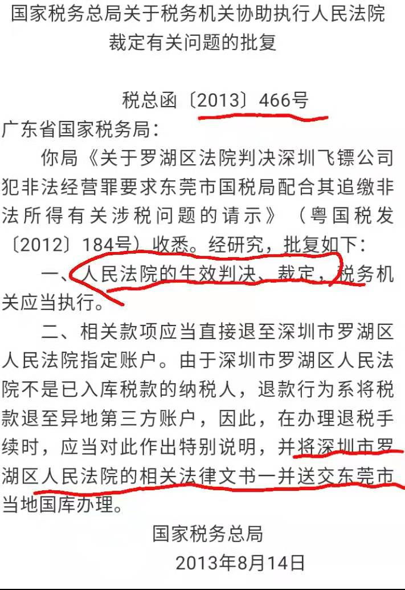

**图片附件-2：**

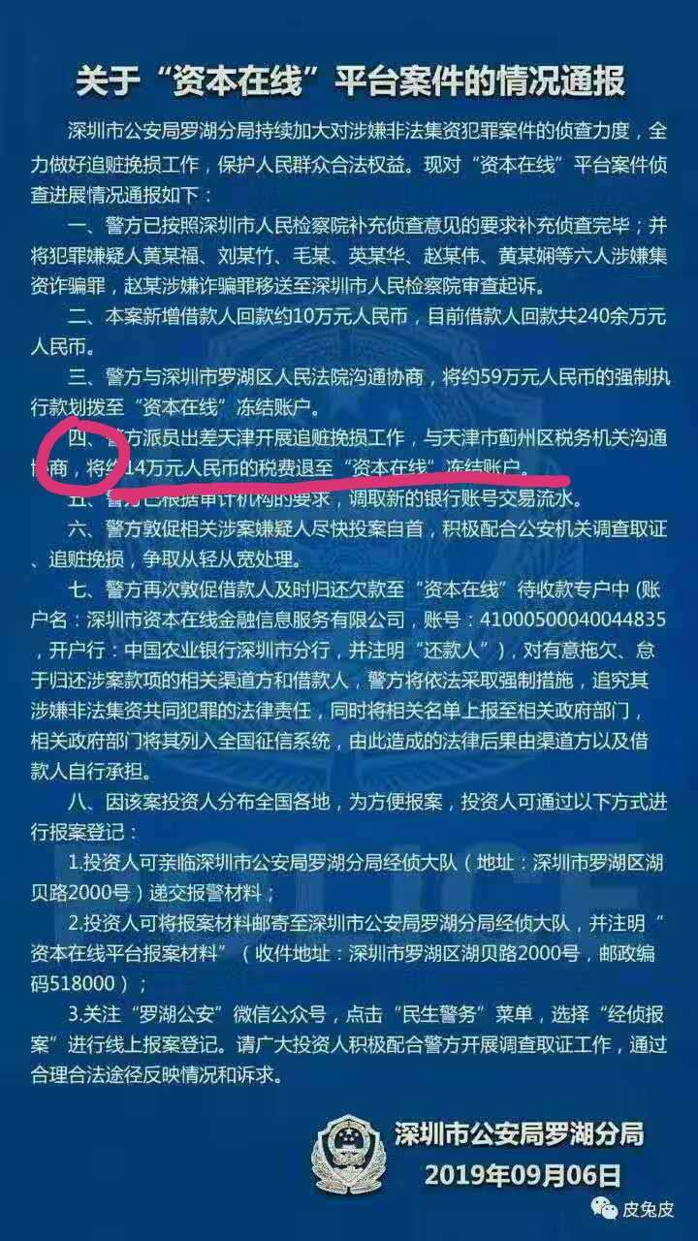

1. 2019年4月28日和5月25日分别下发文件：《广东省科学技术厅 广东省财政厅 国家税务总局广东省税务局关于取消广东华银医药科技有限公司等22家企业高新技术企业资格的通知(粤科函高字〔2019〕791号)》、《广东省科学技术厅 广东省财政厅 国家税务总局广东省税务局关于取消广州市凯诗迪建材科技有限公司等32家企业高新技术企业资格的通知(粤科函高字〔2019〕1070号)》。根据两份通知，按照《科技部 财政部 国家税务总局关于修订印发<高新技术企业认定管理办法>的通知》（国科发火〔2016〕32号）有关要求，广东省高新技术企业认定管理工作领导小组办公室组织专家对上述企业进行了复核。根据专家组复核意见，广东省高新技术企业认定管理工作领导小组办公室研究决定取消上述企业高新技术企业资格。
2. http://www.chinatax.gov.cn/n810341/n810755/c3357578/content.html
3. http://www.gov.cn/gzdt/2011-01/19/content_1788040.htm
4. https://www.spp.gov.cn/zdgz/201404/t20140401_70180.shtml
5. https://www.spp.gov.cn/zdgz/201503/t20150309_92458.shtml
6. 政府相关部门的不当接管之行政行为包括：变更原有的还款路径；变更原有的自动扣款和还款解押等服务；原班工作人员包括催收团队的解散；对出借合同的两方处置不对等；查封和催收工作的不对等……造成了团贷网原有业务秩序的破坏。对此，众多出借人以行政诉讼的方式试图向人民法院寻求帮助，半年多以来不仅没能等到一份正常的司法程序是否受理的书面裁定书，很多参与者遭到不同程度的“慰问”，更有甚者遭到强行控制、验血、验尿、裸搜、没收手机等对待。
7. 且不说其他的“慰问”手段，对比一下，被拘捕的团贷网出借人和借款人的数据和比例，就能说明问题。